[湖北医药学院附属太和医院肝胆胰外科研究成果受疑](https://mp.weixin.qq.com/s?__biz=Mzk0Njc5Mjk2OA==&mid=2247491227&idx=1&sn=803b0d5cf6007147172a376d2a5c91dc&chksm=c22670ebeb2934bb42b13438334cdc5f77ccf3219479d40bb1b26b5ca64768cdfe6ae7652c66&scene=126&sessionid=1742146978)

诚挚君[诚挚科研](javascript:void(0);)2025-03-15 07:51:41浙江

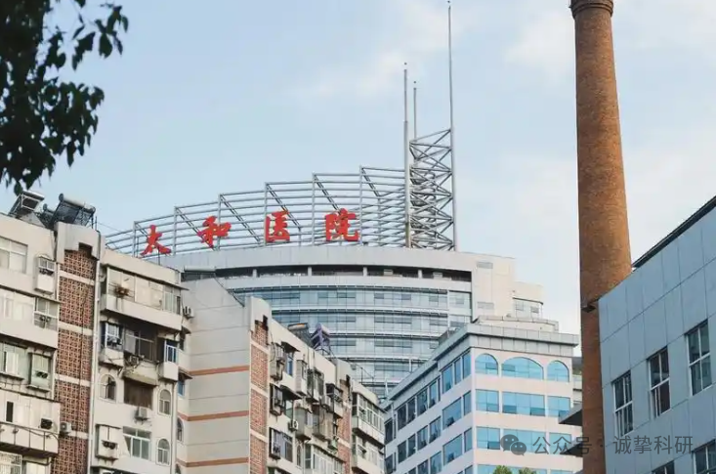

**01**

**论文信息**

近日，《International Journal of Biological Sciences》期刊上一篇题为“Rutin attenuates Sorafenib-induced Chemoresistance and Autophagy in Hepatocellular Carcinoma by regulating BANCR/miRNA-590-5P/OLR1 Axis”芦丁通过调控BANCR/miRNA-590-5P/OLR1轴减轻索拉非尼诱导的肝细胞癌化疗耐药和自噬的研究因图像重复问题引发关注。研究由Meng Zhou , Gan Zhang , Jun Hu , Yanzhi Zhu , Haoming Lan , Xianfeng Shen , Yi Lv , Linsheng Huang（通讯作者）共同完成，通讯单位为湖北医药学院附属太和医院肝胆胰外科。

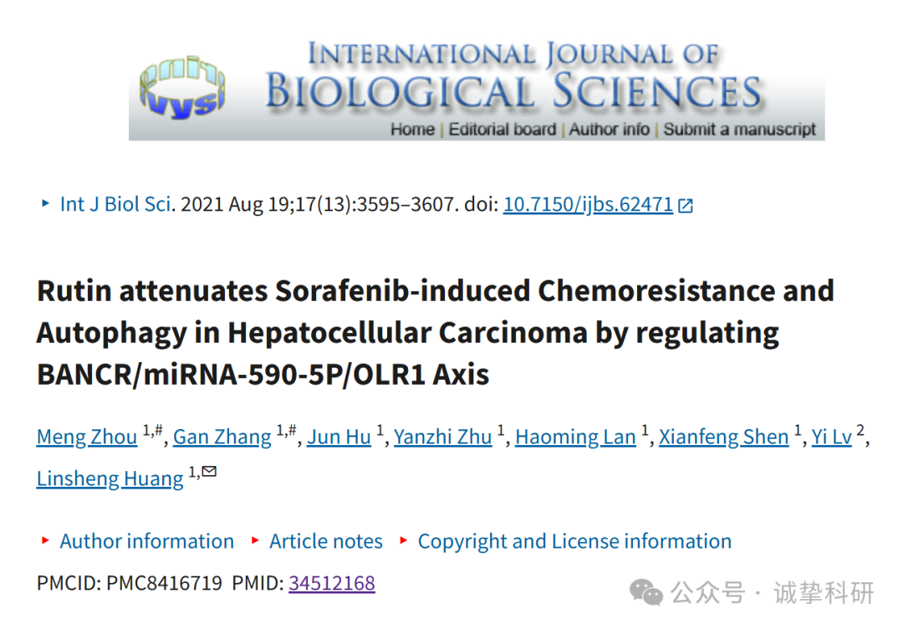

**02**

**质疑信息**

2025年3月评论人René Aquarius指出本文与其他研究存在图像重复：

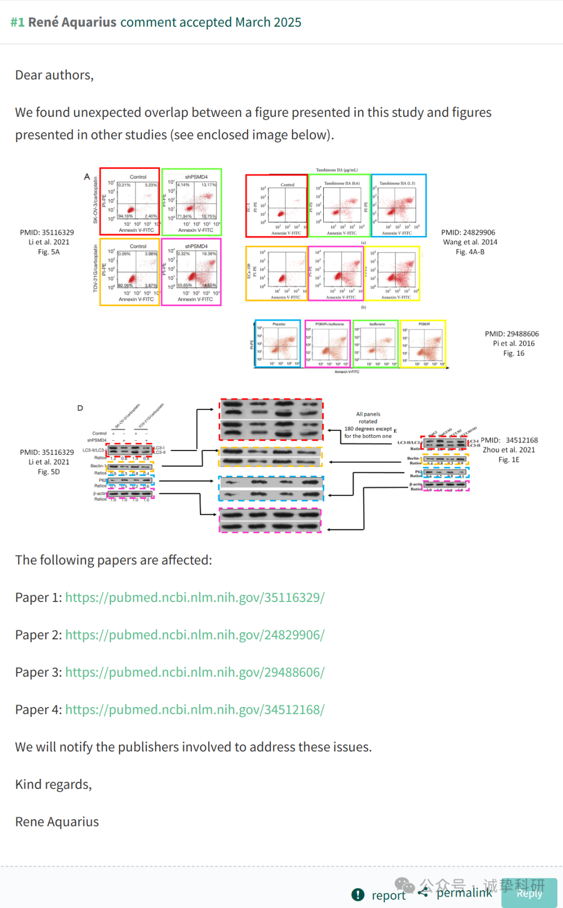

参考信息：

https://pubpeer.com/publications/03E31086E915560A6ACD208C5E5DC8

免责声明：信息来源于 Pubpeer，提及人名均为音译，对于文章内容的真实性、完整性、及时性本公众号不做任何保证或承诺，仅供读者参考。如有侵权，请及时联系公众号后台。让我们共同维护学术界的公正与透明。

